UNIVERSIDAD TECNOLÓGICA DE LA SIERRA HIDALGUENSE
DIRECCIÓN DE TECNOLOGÍAS DE LA INFORMACIÓN
INGENIERÍA EN DESARROLLO Y GESTIÓN DE SOFTWARE

Actividad:

REMEDIAL TERCERA UNIDAD

Alumno:

Kevin Jesús Badillo Díaz
Introducción
Las integrales múltiples son una extensión del concepto de integración, donde se consideran varias variables simultáneamente. Este enfoque permite analizar y resolver problemas complejos en diferentes dimensiones, siendo herramientas fundamentales en áreas como la física, la ingeniería y la economía.

Las integrales dobles nos sirven principalmente para calcular áreas bajo superficies en un plano bidimensional, además de determinar el flujo de campos vectoriales y masas de regiones planas con densidad variable. Por otro lado, las integrales triples son indispensables para calcular volúmenes en el espacio tridimensional, así como para analizar distribuciones de masa, energía o cargas eléctricas en un cuerpo sólido.

Las integrales triples son el análogo de las integrales dobles para tres dimensiones. Son una herramienta para sumar infinitas cantidades infinitesimales asociadas con puntos de una región tridimensional.

Este reporte tiene como objetivo explorar las características principales de las integrales dobles y triples, describir los métodos de resolución más comunes y resolver ejemplos que permitan comprender su aplicación en problemas reales.
Desarrollo
Integrales dobles
Las integrales dobles son una manera de integrar sobre una región bidimensional, nos permiten calcular el volumen bajo una superficie definida por una función f (x, y) en un dominio bidimensional R dentro del plano XY. Matemáticamente, una integral doble se expresa como:
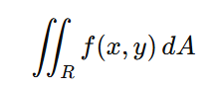
donde dA representa el diferencial de área, que puede expresarse como dx dy o dy dx dependiendo del orden de integración.

Características principales
- Dominios de integración: El área R puede estar delimitada por líneas rectas, curvas o una combinación de ambas.
- Límites de integración: Pueden ser constantes o funciones que dependen de una variable.
- Aplicaciones: Cálculo de áreas, volúmenes bajo superficies, flujo de campos vectoriales, y centro de masas en regiones planas.

Métodos de resolución
Orden de integración: Dependiendo del problema, se puede integrar primero respecto a X y luego a Y, o viceversa.
Cambio de coordenadas: En algunos casos, se facilita el cálculo utilizando coordenadas polares, donde X =r cos0 y Y = r sin0. El diferencial de área cambia a dA = r dr d0

Ejemplo:
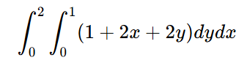
La región de integración es un rectángulo de vértices: (0,0), (2,0), (0,1), (2,1).
Ahora bien, para resolver la integral, se comienza por la más interna, que, en este caso, es la que corresponde a la variable Y:
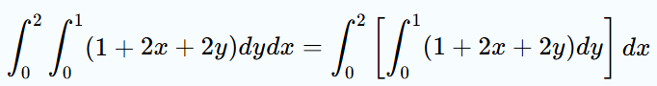
Por lo tanto, se calcula la siguiente integral simple respecto a Y tratando a la variable X como si fuera constante:
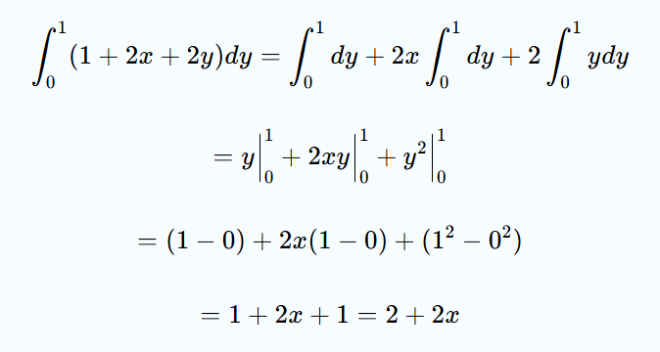
El resultado obtenido se sustituye entre los corchetes de la integral planteada al comienzo:
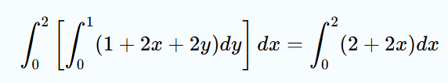

Y se resuelve la integral resultante respecto a la variable X:
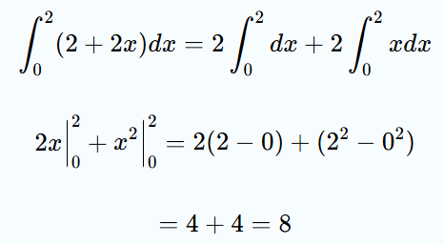

Integrales Triples
Las integrales triples permiten calcular volúmenes y otras propiedades físicas dentro de un dominio tridimensional R en el espacio xyz. Matemáticamente, una integral triple se expresa como:
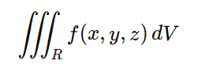
Donde dv representa el diferencial de volumen, que generalmente se escribe como dx dy dz

Características principales
- Dominios de integración: Se pueden definir mediante límites constantes o funciones dependientes de otras variables.
- Aplicaciones: Cálculo de volúmenes, masas de cuerpos con densidad variable, flujo en campos tridimensionales, entre otros.

Métodos de resolución
- Orden de integración: Se puede integrar en el orden dx dy dz, dz dy dx o cualquier otra combinación, dependiendo del problema.
- Cambio de coordenadas: En algunos casos, se facilita el cálculo utilizando coordenadas cilíndricas o esféricas.

Ejemplo:
Calcular el volumen del cubo definido por considerando f (x, y, z) =1:
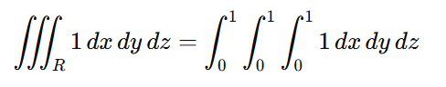
Resolver la integral respecto a x:
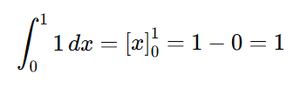
Resolver la integral respecto a y:
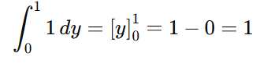
Resolver la integral respecto a z:
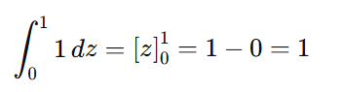
Por lo tanto, el volumen del cubo es 1

Conclusión
Las integrales dobles y triples son herramientas matemáticas que al principio pueden parecer complicadas, pero al entender sus conceptos básicos y aplicaciones, resultan muy útiles para resolver problemas reales. Las integrales dobles nos ayudan a calcular áreas y volúmenes en dos dimensiones, mientras que las triples son clave para analizar volúmenes y propiedades de objetos en el espacio tridimensional.
Durante este trabajo, me di cuenta de que no solo es importante entender cómo resolver las integrales, sino también saber interpretar el contexto en el que se usan, ya que esto facilita mucho su aplicación en problemas prácticos. Aunque aprenderlas requiere práctica, los ejemplos realizados me ayudaron a comprender mejor el proceso y a relacionarlo con situaciones que podrían presentarse en mi carrera.
En general, creo que las integrales múltiples son fundamentales para cualquier estudiante de ingeniería, ya que permiten conectar los conocimientos matemáticos con aplicaciones en la vida real, como el diseño, la física y otros campos relacionados.

Referencias
Libretexts. (2022, 1 noviembre). 3: Integrales múltiples. LibreTexts español. https://espanol.libretexts.org/Matematicas/Libro%3A_Calculo_vectorial_(Corral)/03%3A_Integrales_m%C3%BAltiples

Khan Academy. (s. f.). https://es.khanacademy.org/math/multivariable-calculus/integrating-multivariable-functions/triple-integrals-topic/a/triple-integrals

Guzman, J. H. (2023, 14 enero). Integral doble – Ejercicios resueltos. Neurochispas. https://www.neurochispas.com/wiki/ejercicios-resueltos-de-integral-doble/

MrGTS. (2021, 10 diciembre). Integrales dobles - MRGTS - medium. Medium. https://medium.com/@MrGTS/integrales-dobles-ede08e3f71d4

Strang, G., & Herman, E. “. (2022, 24 marzo). 5.4 Integrales triples - Cálculo volumen 3 | OpenStax. https://openstax.org/books/c%C3%A1lculo-volumen-3/pages/5-4-integrales-triples

